Autres documents
Document A : « la Faute-sur-Mer et l’Aiguillon, victimes d’une urbanisation galopante depuis trente ans »
« L’urbanisation galopante de ces deux communes de Vendée les plus touchées par la tempête Xynthia, a commencé dans les années 1960 et s’est poursuivie à un rythme effréné jusque dans les années 1990. Un petit condensé des trente glorieuses dont se souvient le géographe Jean Renard [...] « Il y a cinquante ans, ces terrains servaient de communal, du nom de ces sols alloués aux agriculteurs, qui, moyennant une petite rétribution, y menaient paître leurs bêtes », raconte M Renard. Ces terres agricoles, régulièrement inondées, abritaient aussi des « conches », ces champs creusés dans le sable. Une petite paysannerie « y cultivait des pommes de terre, des fleurs ou encore de la vigne ». Instruits par l’expérience, les paysans connaissaient les risques et les dangers des inondations et ne construisaient « que sur des îlots surélevés » comme celui du vieux bourg de l’Aiguillon ou encore l’îlot de la Dive, qui ont d’ailleurs été épargnés par les eaux, poursuit M Renard. Au-delà même de la mémoire humaine […] ces zones littorales étaient soumises à de brusques arrivées d’eau de mer. Ces vimers, conjugaison de très fortes marées et de tempêtes, aboutissaient à des surcotes de marées de plus de 1m 50, du même ordre que celles qui ont surpris les habitants dans la journée du 27 février. L’essor brutal de l’urbanisation à partir des années 1960 a balayé cette vie rurale respectueuse des caprices de la nature. « les municipalités, souvent dirigées par des artisans et des commerçants, ont transformé ces terres agricoles en terrains à bâtir et n’ont pas su fixer les limites à la pression des particuliers et des promoteurs » L’Aiguillon et les communes au-delà ont été quadrillées « de parcelles de 400 à 500 m2 » pour y construire des maisons basses de style vendéen. Des constructions propres à satisfaire la demande d’un tourisme de masse, mais plus vulnérables que les grands immeubles qui bordent Saint-Jean-de-Monts ou les Sables d’Olonne [...] Cet appétit de construction a été servi par la géographie du lieu. « la côte est instable, d’une extrême fragilité » ajoute le géographe, qui rappelle que « toute la basse vallée du Lay » sur laquelle se trouvent les deux communes les plus touchées par Xynthia, « constitue un littoral très dynamique qui ne cesse d’avancer » produisant des surfaces supplémentaires disponibles pour l’élevage puis pour l’habitat. « la commune de la Faute-sur-Mer a grandi de plusieurs dizaines d’hectares au cours des deux derniers siècles » assure M Renard. Un plan de prévention des risques (PPR) a fini par être approuvé en 2007, entérinant le fait que nombre de constructions se trouvent en zone inondable. Sont venues s’ajouter la mytiliculture* et l’ostréiculture* pour le plus grand bonheur des résidents, mais qui fragilisent davantage les terrains. Un enchaînement qui, pointe le géographe, « forme un système » dont il sera probablement difficile de s’extraire.
Article de Brigitte Perucca, in « le Monde », du 3 Mars 2010, p IV, « Planète ».

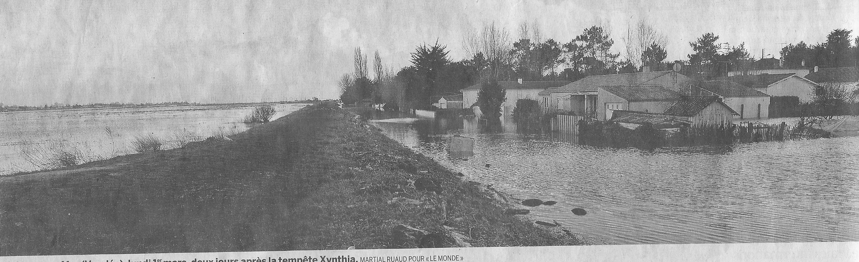
Document B, la Faute-sur-Mer, Vendée, deux jours après la tempête Xynthia (sources ibid.)
Document C, l’inondation, un risque majeur en France, sources « le Monde » du 03 Mars 2010
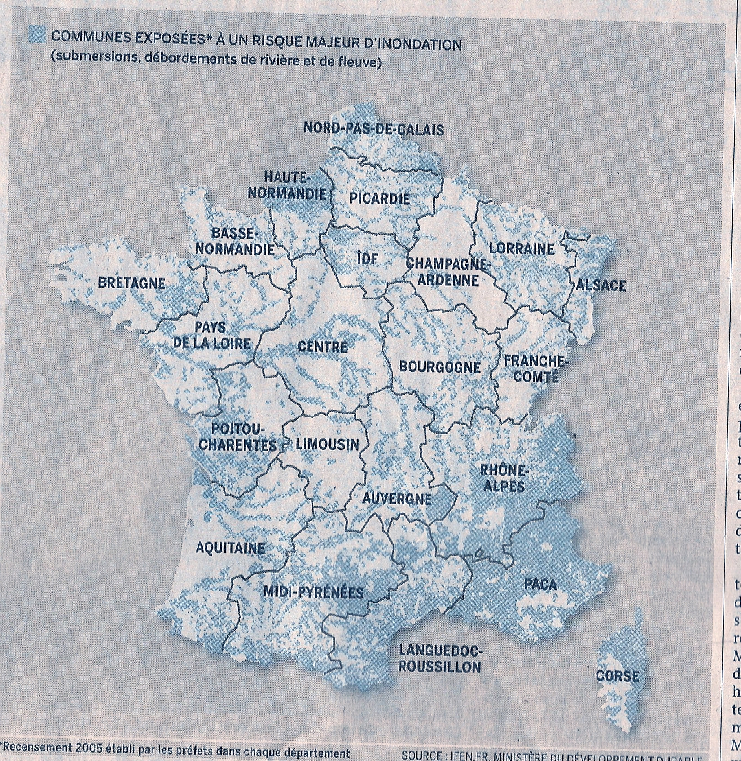
En France, le risque d’inondation est le premier risque naturel. Il concerne, selon le ministère de l’écologie, 16 134 municipalités, soit une commune sur trois […].Depuis 1982, les préfets sont tenus d’élaborer des « plans d’exposition aux risques d’inondation » qui, en 1995, sont devenus les « plans de prévention des risques » (PPR) intégrés par les maires dans les plans locaux d’urbanisme.

12000 communes devaient être couvertes par un PPR mais en 2009, seules 7600 d’entre elles étaient dans ce cas, ce qui explique pourquoi des logements sont encore édifiés dans des zones inondables. Entre 1999 et 2006, près de 100 000 logements ont été construits dans les zones inondables de 424 grandes communes.

